12.10.2025 | 10:30  Erntedankgottesdienst  Gottesdienst & Gebet  Herzliche Einladung zum besonderen Erntedankfest in Volkenroda!  In diesem Jahr feiern wir am 12. Oktober –gemeinsam mit der Landwirtschaft Körnerauf dem Gelände des Schulbauernhofs.  Zeit: 10:30 Uhr  - Gottesdienst unter freiem Himmel  - Mitwirkung des Gospel-Chors  - Anschließend gemeinsames Mittagessenim Refektorium  Ob mit dem Dorf oder aus der Region – viele nutzen diesen Tag, um ins Kloster zu kommen.  Sei auch du dabei, bring Familieund Freunde mit!  Gemeinsam mit: Landwirtschaft Körner |  | 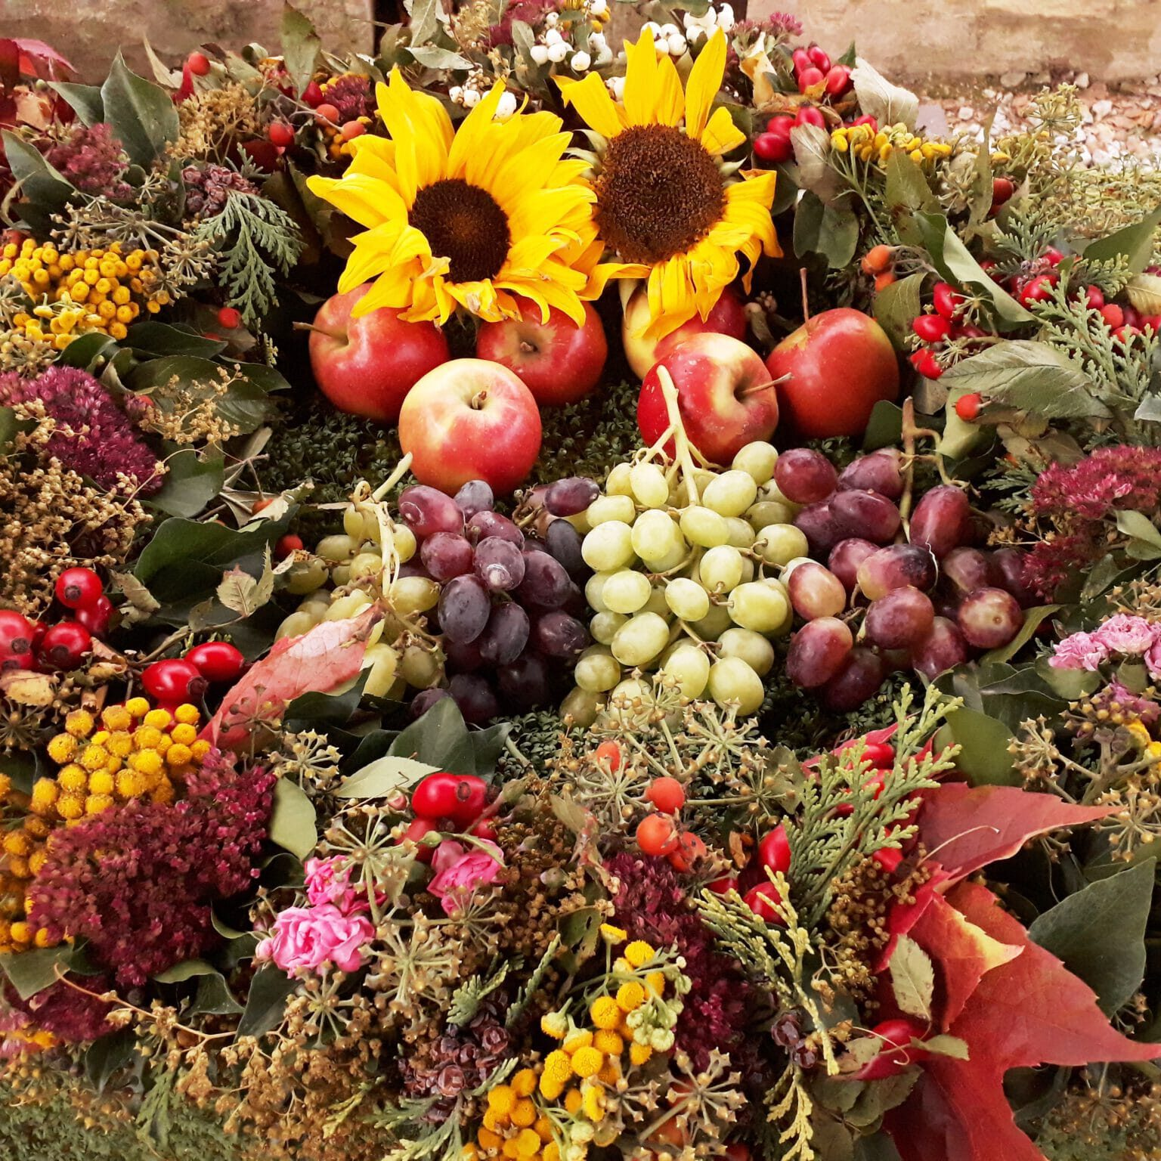    Hier anmelden

